Введение

Местом прохождения практики является тольяттинский филиал сетевых магазинов итальянской мебели “Studio B”. Это фирма занимается поставками мебели итальянских брэндов прямиком из Милана по эксклюзивным заказам.

Данная работа служит для ознакомления с историей мебели, её развитием во времени. Целью работы является выявление особенностей мебели различных эпох и тенденций мебельной моды.

Этапы работы: исследовательская часть истории мебели с первых свидетельств её упоминания; исследовательская часть моделей мягкой мебели; выявление различий и сходных признаков; классификация диванов; обозначение главных мебельных тенденций в современной мебельной моде.

Главным источником информации является глобальная сеть Интернет, а также журналы и каталоги известных итальянских фабрик мебели.

Актуальность данной темы невозможно переоценить, поскольку предметный мир имеет важное значение для человека. Мебель была нужна и в Древнем мире, а потребности человека со временем не меняются, их просто становится больше. Стало быть, мебельная проблема существует всегда.

1. Краткая история мебели

1.1. Мебель Древнего Египта

Многие современники считают, что мебель, причем любая, будь то [шкафы купе](http://www.s-m-c.ru/), стулья или мягкая мебель, обладает свойством рассказывать людям о том времени или эпохе, когда она была создана. Так, например, многие представители мягкой мебели, стоящие у нас дома или в музее, могут поведать не только о достижениях мебельного производства, но также и об образе жизни людей, живущих в те далекие времена. Например, сегодня многие модели диванов и кресел комплектуются пухлыми симпатичными подушечками, а в Древнем Египте женщины ели и спали на мягких подстилках, а под голову вместо подушек подкладывали деревянную подставку. Благодаря такой подставке прекрасные египтянки сохраняли пышные прически. [1]

Вряд ли нам станет когда-нибудь известна разгадка тайны появления мебели – она наверняка появилась в тот момент, когда женщина начала заботиться о создании уюта и комфорта в своем жилище, заставляя, вернувшегося с утомительной охоты мужа, изготавливать примитивные, но столь необходимые предметы мебели. Археологи всё же предполагают, что мебель, как самостоятельный и необходимый предмет интерьера, появилась именно в Древнем Египте. Об этом свидетельствуют найденные на раскопках фрагменты древних мебельных шедевров. Сделаны они из чёрного эфиопского дерева, слоновой кости, тростника, папируса, кожи и сухожилий животных.

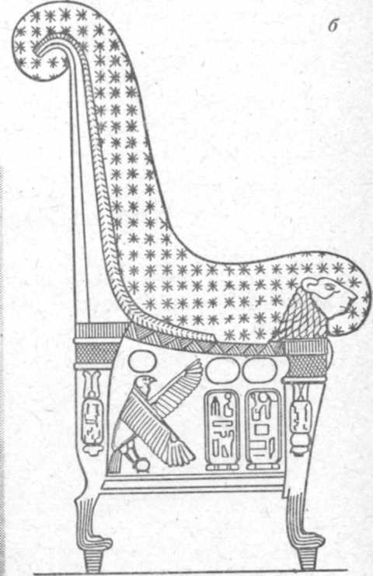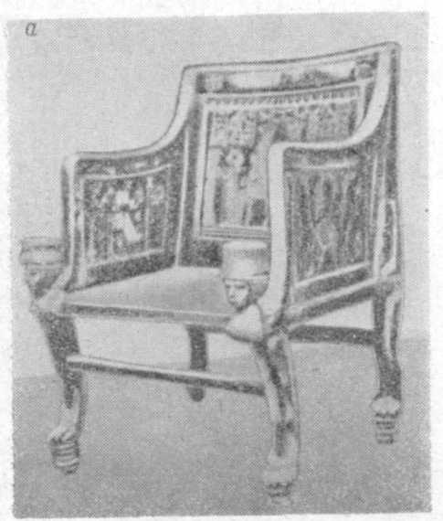

Рисунок 1 - Египетские кресла: а—деревянное; б—обитое

В свою очередь, предметы мебели, найденные в древних погребениях богатейших особ - жрецов и фараонов, поражают своей роскошью и замысловатостью: это необыкновенной красоты ларцы, шкатулки, сундучки. Изготавливали их из древесины ценных пород (черного дерева), украшали дорогими материалами: слоновой костью и клыками, камнями (разноцветным малахитом, бирюзой). В то время в традиции создания мебели входит культ использования природных мотивов. Точнее, ножки всех древних табуретов выполнялись в виде копыт животных, подлокотники тронов были сделаны в форме львов. В отделке тронов для самых богатых особ не скупились на золото, цветную эмаль, резьбу, перламутр, цветное стекло. Применяли в основном краски теплых тонов: желтую, красную, зеленую, черную, коричневую, а также голубую и белую краски.

Во время раскопок, при осмотре стула фараона Тутанхамона , было обнаружено, что верхняя часть спинки украшена металлической накладкой из золотого крылатого солнца - знака бога Ра.

Примечательно, что именно Египтянам предстояло изобрести много новшеств в разработке мебельных ансамблей: стулья, кресла, скамейки, табуреты, столы, кровати, сундуки и ларцы именно их изобретения.

Парадный трон больше похож на сундук со спинкой, но при этом к сиденью прикреплена мягкая подушка (вот и прототип современной мягкой мебели). Египтяне же одними из первых осознали преимущество комфортного сна на кровати перед спаньем на грязном холодном полу – ложе для сна представляло собой раму на звериных лапах, обтянутую ремнями, на которые укладывались подушки и матрасы; для головы предусматривалась специальная подставка, чтобы не испортить сложную прическу. Египтяне изобрели и технику фанерования – дешевую основу мебели облицовывали пластинками из черного дерева или кедра.

Надо отметить, что простые люди хранили продукты и вещи в основном в корзинах, шкатулках и глиняных сосудах. Спали они на циновках, плетеных матах, уложенных на полу, или на кроватях. Сидели, в зависимости от благосостояния, на связках тростника или на всевозможных простейших стульях, табуретах и креслах.

1.2. Мебель Древней Греции и Древнего Рима

Раскопки в Древней Греции показали, что всё внимание в основном уделяли архитектуре, но культа мебели не наблюдалось: её делали из дерева, бронзы и мрамора. Подлинных образцов деревянной мебели не сохранилось. Наиболее употребительным и важнейшим типом домашней мебели был ларь - особого вида ящик для хранения вещей. Стенки таких ларей покрывались росписью разных цветов. Кроме ларей, в обиходе древних греков были очень распространены столы на трех опорах в виде ног крупных животных.

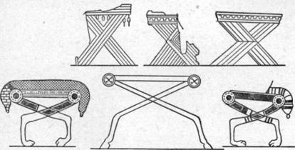

Рисунок 2 - Греческая мебель для сидения

Древние римляне, кроме мебели из дерева, бронзы и мрамора, делали еще и мебель, плетенную из ивовых прутьев. Общие формы древнеримской мебели изящны и изысканны, но страдают излишеством украшений. Деревянная мебель украшалась резьбой, позолотой, инкрустацией из дерева других цветов, эмали, кусочков фаянса, золота и серебра. Существовала также мебель декоративная, неподвижная, делавшаяся из белого или цветного мрамора с мозаичными досками на столах.[2]

Жителям Древнего Рима очень нравились диваны. Об этом свидетельствуют некоторые исторические факты – например, на диванах велись переговоры, подписывались важные политические документы и не только. Помимо этого, древние римляне даже трапезничали на мягких ложах, а также читали и писали. Следует отметить, что мягкие диваны тогда стояли только в домах богатых и знатных римлян, которые всегда стремились к роскоши. Так как в те далекие времена шкафов купе еще не было, люди хранили различные вещи под диванами или столами, для изготовления которых использовались и такие материалы, как бронза и цветной мрамор.

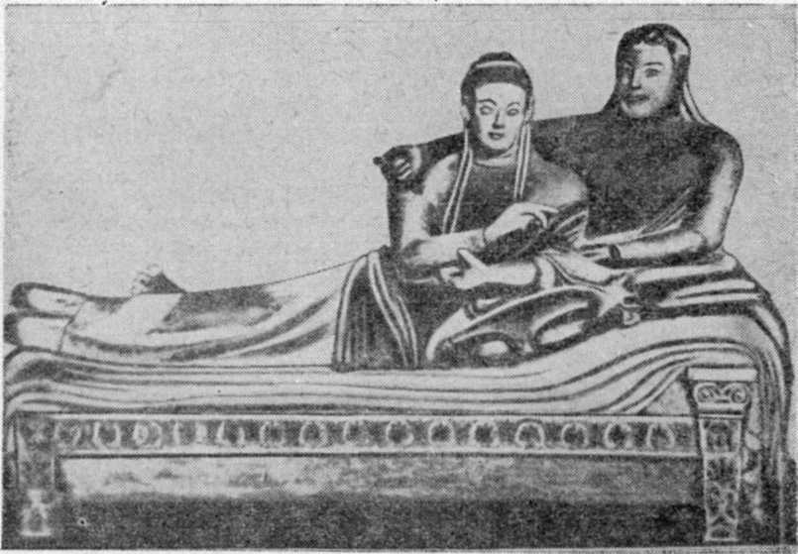

Рисунок 3 - Ложе (ранний римский период)

Кстати, обедать на диване предпочитал и сам Иисус Христос – по крайней мере, так описываются его трапезы в Библии. В те времена вокруг обеденного стола обычно устанавливали три мягких дивана – данная композиция носила название триклиниума. Сегодня триклиниум выглядит как один маленький диванчик и журнальный столик. Да и вообще, современный ассортимент мебели – будь то корпусной или мягкой, позволяет каждому из нас наслаждаться идеальным комфортом. Например, чего только стоит знаменитый и широко популярный шкаф купе, в который можно удобно сложить различные вещи и предметы быта!

[1]  
 1.3. Мебель средневековой Европы и России

Мебельное искусство средневековой Европы в раннем периоде было предельно простым. Сундуки и табуреты представляли собой обрубки стволов деревьев, а столы изготавливались в виде досок, покоящихся на козлах, но были довольно высоко подняты от пола, что и породило обычай сидеть на табурете во время трапезы или письма.

Ранний романский период

Так называется период образования феодального строя. Установить специфические черты его развития довольно трудно, так как во время ожесточенных войн, характерных для этого периода, были уничтожены многие документы.

Материалы, сохранившиеся главным образом в храмах и на кладбищах, позволяют установить огромное влияние античного искусства на архитектуру этого периода. На искусство Иберийского (Пиренейского) полуострова в эти времена большое влияние оказывала культура арабов, что проявлялось проникновением в архитектуру геометрических и линейных деталей, которые в дальнейшем сыграли большую роль в оформлении убранства помещений.

Наряду с давно известными предметами мягкой мебели в этом периоде появились кресла с подножками и печные лежан¬ки. Эту мебель мягко настилали и обивали мехами или коврами. Однако пользоваться ею могли лишь состоятельные люди, бедные довольствовались жесткими ложами и топчанами, покрытыми соломой.

Романский период

Мебель этого периода отражает особенности быта общества. Она была прочна, но очень тяжела и внешне мало эффектна. Удобство пользования играло здесь второстепенную роль.

Эту мебель делали с помощью плотничьей техники, что безусловно влияло на ее внешний вид. В этот период появились кровати, покрытые подушками и мехами, завешенные балдахинами и портьерами (рисунок 4).

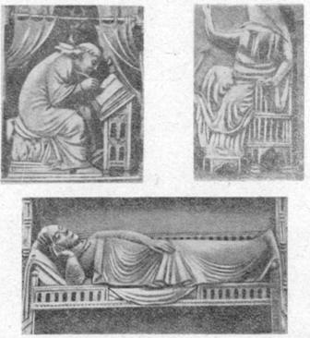

Рисунок 4 - Мебель романского периода

Мебель, предназначенная для сидения, — скамьи, стулья и табуреты—утратила по сравнению с римской свою легкость и удоб¬ство; она была тяжелой и неудобной, с грубыми элементами. Обивка мебели была почти совершенно заброшена

Готический период

Искусство и архитектура этого периода носят исключительно церковный характер.

В период готики происходило бурное развитие техники. Это, по-видимому, оказало большое влияние на направление развития внутренней архитектуры. Архитектура в этот период в разных странах была различной.

Мебель, вырабатывающаяся в период готики, обладала тяжелыми формами и была неудобной. Однако она отличается от мебели романского периода более искусным изготовлением, отделкой и богатой резьбой. Это явилось следствием того, что из цеха ремесленников, занимающихся обработкой дерева, выделился самостоятельный цех столяров, среди которых было немало художников.

Высокое мастерство столярной работы было также результатом того, что ремесленники этого периода располагали большим количеством разнообразных инструментов. Особенно заметный прогресс в этой области имел место в отношении инструментов для резьбы, многие из которых не были ранее известны.

Мебель вырабатывали из цельной древесины (хвойной и лиственной) и иногда из камня. Чаще всего изготавливали скамьи, диваны, комоды, кровати, столы, стулья и кресла. Спинки стульев и кресел делали очень высокими и прямыми. Кресла имели глухие подлокотники и были снабжены подножками. Уже в это время появились складные стулья и кресла. Большая часть мебели прикреплялась к полу или к стенам. Кровати имели балдахины, а также боковые и передние ящики, служившие ступеньками, передний ящик использовался для сидения.В этот период еще мало роскошной мягкой мебели — кресел, кроватей (рисунок 5) и стульев; она была только у богатых людей. Простой народ удовлетворялся примитивными столами, скамья¬ми, табуретами и топчанами. [ 3]

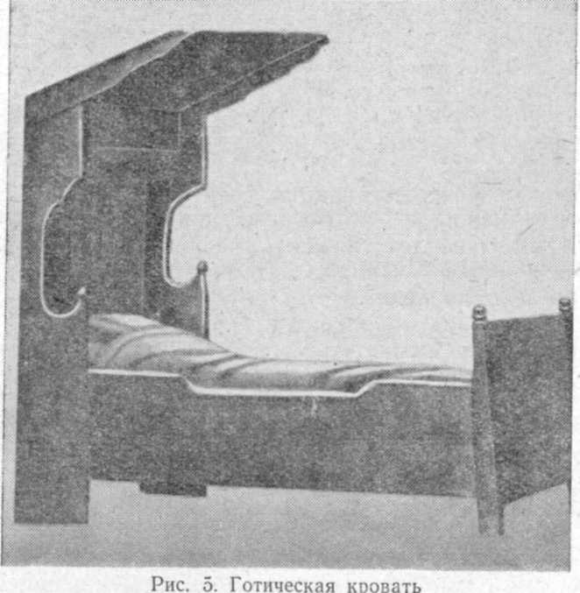

Рисунок 5 - Готическая кровать.

Средневековая русская мебель была проста и рациональна. Мебель была украшены разнообразными расцветками и сочной резьбой (растительные и геометрические мотивы). Наиболее распространёнными предметами жилой обстановки были деревянные неподвижные лавки и подвижные скамьи, служившие не только для сидения, но и для сна, а также прямоугольные столы на 4 опорах, табуреты, сундуки. [2]

До сегодняшнего дня споры о происхождении мягкой мебели еще не закончились. Дело в том, что одни считают, что мягкая мебель впервые появилась на Востоке, у древних мусульман, а другие полагают, будто первые элементы мягкой мебели стояли в комнатах и залах замков европейских богачей уже в эпоху классицизма. Но, по крайней мере, сегодня точно известно, что тогда мягкая мебель обивалась тканью, а наполнялась конским волосом или шерстью овцы. Сначала диваны предназначались лишь для сидения, но позже во Франции был изготовлен первый диван, на котором можно было отдыхать лежа.

Сегодня мягкая мебель обивается разными видами тканей, а также и кожей, как натуральной, так и искусственной. В качестве наполнителей используется синтепон или поролон. Многие виды мягкой мебели, которые появились еще в древности, с течением времени видоизменялись. Например, сегодня в магазинах продаются пуфы и диваны без спинки, кресла без подлокотников и т.д. Но на этом история развития мягкой мебели отнюдь не заканчивается – каждый год мировые производители придумывают и выпускают что-то новое. [1]

1.4. Современная эпоха

В XIX веке в Европе произошли большие экономические и политические изменения, в основе которых лежала промышленная революция. Большое количество изобретений, сделанных в этот период, явились непосредственной причиной быстрого развития крупных предприятий. Серьезные изменения произошли и в мебельном производстве. Наиболее важные из них — создание многих известных в наше время станков для механической обработки древесины, изобретение в 1825 г. пружин для мягкой мебели, применение Мишелем Тонетом стальных форм и полос для гнутья древесины, использование клееной фанеры, винтов и шурупов для соединения деталей мебели и т. д. Для набивки мебели наряду с пружинами употребляли травы, увеличен был выпуск различных обойных материалов.

Это все вызвало большие изменения в мебельном производстве, особенно во второй половине XIX в., и оказало решающее влияние на направление и развитие ее конструкций. Одновременно это способствовало возникновению многочисленных мебельных фабрик, к которым в первую очередь следует отнести Тонетовские фабрики гнутой мебели, Винер Веркштетте, Дейче Веркштетте в Халлерау и др.

Развитие промышленного массового производства вызвало обеднение форм и снижение качества вырабатываемой мебели. Особенно ярко это явление проявилось во второй половине XIX в. после периодов классического и ампира. [http://mebelniy-ray.ru/istorija-razvitija-mjagkoi-mebeli/sovremennaja-epokha.html]

1.5. Стили мебели нового времени

Эпоха Возрождения — ренессанса

Характерной особенностью искусства эпохи Возрождения является подражание античной культуре, выраженное в национальной форме.

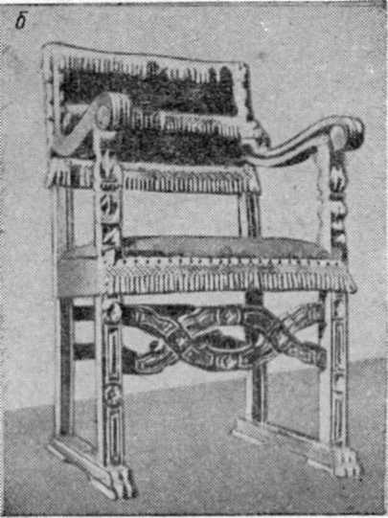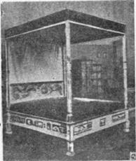

а б

Рисунок 6 - Французская мебель: а—кровать периода раннего ренессанса; (б-кресло периода позднего ренессанса)

Различается ренессанс ранний, средний и поздний. В разных странах признаки эпохи Возрождения сильно различаются между собой. Наиболее типичными являются: итальянский ренессанс — наиболее ранний, затем французский, немецкий, английский и голландский.

Мебель, вырабатывавшаяся в эпоху Возрождения, уже не прикреплялась к полу или стенам, и это было характерной особенностью, отличающей ее от готической мебели. Другой особенностью является симметричность украшений. Мебель была богато украшена резьбой. Конструкции мебели основывались на старинных образцах: ножки, например, имели форму колонн, образующих арку, и т. п. В резьбе использовались мифологические и аллегорические мотивы, характерные для античного периода.

В эпоху Возрождения техника обработки и отделки древесины подверглась дальнейшему усовершенствованию. Блеск поверхности мебели придавали не только окраской, но и вощением.

Для изготовления мебели применяли исключительно лиственные породы деревьев: тополь, каштан, вяз, а в период полного ренессанса—светлый орех. Ассортимент вырабатываемой мебели был очень широк. Из мягкой мебели, которой были возвращены полные права гражданства, особого внимания заслуживают стулья, кресла (рис. 6) и кровати.

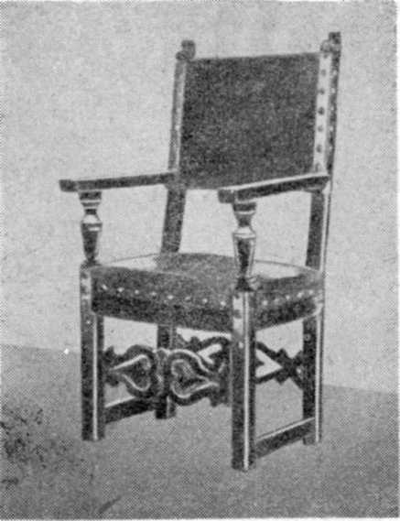

Рисунок 7 - Итальянский стул периода ренессанса

В качестве материалов для обивки мебели и матрацев применяли шелковые ткани, нередко затканные золотыми нитями, а также обыкновенные и тисненые кожи. Сиденья часто оплетали тростником и кожаными ремнями, обивку украшали кистями, шнурами и ремешками.

Формы стульев, столов и кресел были разнообразны. Появилась складная мебель. В Германии стали делать мягкие кресла, называвшиеся креслами «Лютра».

В начальный период эпохи Возрождения во многих странах, особенно во Франции, объединялись формы различных стилей: например, готический каркас украшали орнаментом в стиле ренессанса (рисунок 7). В более поздний период каркасы мебели приспосабливали к орнаменту, мастера при этом сочетали удобство с красотой формы. В период позднего ренессанса форма берет верх над удобством и тогда происходит перегрузка мебели резьбой и рисунками.

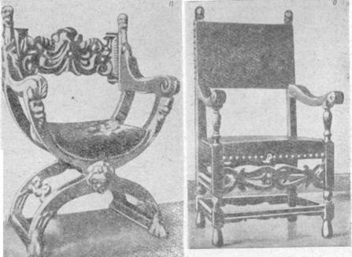

а б

Рисунок 8 - Кресла периода позднего ренессанса: а —южно-немецкое; б— голландское

Только немецкая мебель и частично голландская (рис.8) по-прежнему конструировалась с точки зрения ее полезности, эстетическая ценность отходила на второй план.

Во Франции, так же как в Германии и Голландии, можно заметить существенную разницу между развитием ренессанса на юге и севере страны. В северных районах формы мебели были в основном прямые, а сама она прочна и массивна В Голландии, кроме того, появилось стремление показать сам материал, стало развиваться искусство подбора древесины и применения интарсии, в то же время здесь избегали украшения резьбой.

Во Франции, особенно при короле Людовике ХIII, меОель носила еще черты ренессанса, однако она уже имела декоративные детали в стиле барокко (рисунок 9).

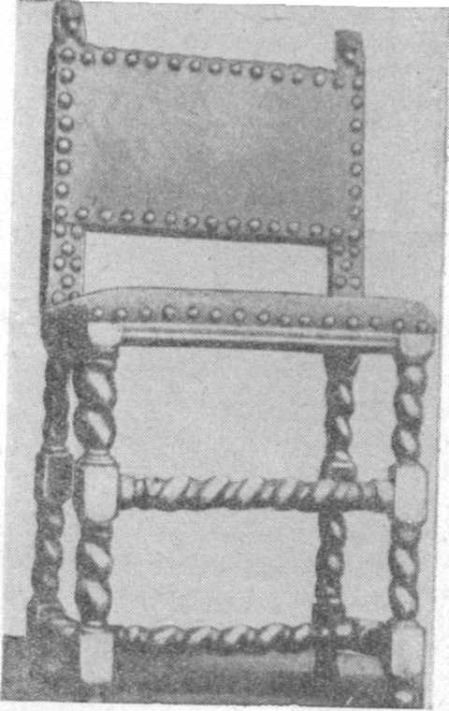

Рисунок 9 - Стул периода царствования Людовика XIII

Ножки стульев и кресел были точеные, спинки и сиденья — плетеные. Для украшения мебели применяли картуши, на которых помещали надписи, эмблемы.

В период ренессанса творчество перестало быть анонимным. Выделились ремесленники — художники и архитекторы, работавшие исключительно в качестве проектировщиков. На первое место среди талантливых столяров-художников и архитекторов выдвинулись Жан Гужон (1520—1563 гг.)—резчик, создатель мотивов ренессанса; Гуго Самбен — выдающийся представитель французского столярного ремесла XVI в.; Ганс Вредеман де-Вриз — голландский художник-архитектор; Инго Джонс — выдающийся английский архитектор и много других.

Период барокко

На смену ренессансу в области искусства пришел период барокко, получивший распространение во всем мире. В Европе он продолжался с конца

XVI в. до середины XVIII в. В ранний период барокко, как и в период ренессанса, использовались античные формы, часто эффектно усиленные и перегруженные. Вместо покоя существом композиции стало движение, контрастность пришла на смену однообразию.

Ранний период барокко совпадает с началом образования новой общественно-экономической формации — капитализма.

В Италии, Англии, Нидерландах в это время получают развитие мануфактуры как начальные формы капиталистической промышленности. Мануфактуры охватили и мебельное производство. Возникновение их делало производство более массовым, приводило к упрощению форм и известной стандартизации, но не вызвало еще ликвидации ремесла. Именно в это время во Франции из цеха столяров выделились столяры-эбенисты1 — художники своего дела, мебель которых была лучшим выразителем характера барокко.

В период позднего ренессанса в Италии, Франции и Германии искусство приобрело манерность и его формы окостенели. Барокко в противоположность этому отличалось на первых порах простыми формами и орнаментами, однако вскоре эта простота уступила место фантастическим формам мебели, ее орнаменту и резьбе (рис. 10).

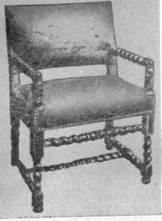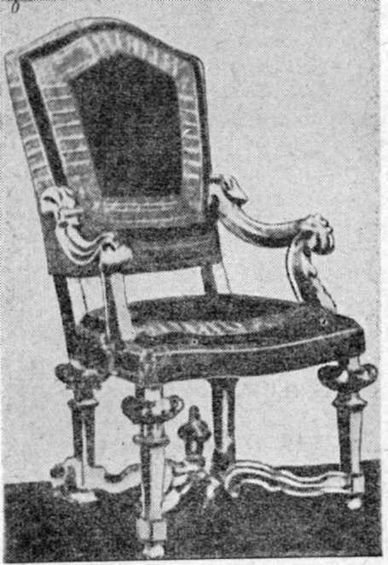

а б

Рисунок 10 - Кресла: а-периода раннего барокко; б-итальянское периода позднего барокко

В период раннего барокко самой передовой страной в области архитектуры была Италия. Однако вскоре ее место заняла Франция и оставалась крупным центром искусства довольно долго. Французская мебель со времен Людовика XIV отличалась монументальностью и внушительностью. Она была богато украшена и декорирована. Со временем под влиянием Нидерландов стали ценить текстуру и цвет древесины. Широко применяли черное (эбеновое) дерево или имитации под него. Большое распространение получили и другие породы экзотических деревьев. В качестве украшений использовали слоновую кость, серебро, черепаху, перламутр, олово, бронзу и медь, а в Германии также янтарь. Деревянную мебель стали отделывать другими материалами, главным образом металлами.

Ассортимент мебели в этот период пополнился письменным столом, диваном и комодом. Мебель, используемую для сидения и сна, как правило, обивали. Первоначально кресла и стулья имели высокие спинки, а ножки подобно спинкам делали прямыми. В более поздний период прямые элементы были вытеснены выгнутыми. Такую эволюцию претерпел диван, который при возникновении представлял собой соединение двух стульев.

Сиденья и спинки стульев, кресел и диванов обивали (рисунок 11). Наряду с мягкой мебелью изготавливали подушки в форме матрацев, которые представляли собой подкладки для сидения на полу. Одним из главных предметов мебели в это время была кровать, задрапированная балдахином, занавесом и богато вышитым изголовьем.

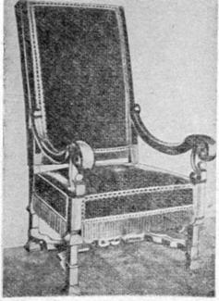

Рисунок 11 - Кресло периода царствования Людовика XIV в стиле барокко

Мягкую мебель обивали парчой, специально вытканной и украшенной богатой ручной вышивкой, тканью и тисненой кожей. Помимо этого, ее украшали позументом, кистями, тесьмой, шнуром и разного рода декоративными гвоздями.

Во времена царствования Людовика XIV выделились ремесленники, изготовляв шие стулья.

Ведущим эбенистом этого периода был Андрэ Шарль Булль (1642—1732 гг.), он применял резьбу, резную золоченую бронзу, умел прекрасно отделывать мебель.

Период рококо

Наименование рококо получил стиль времен регентства и царствования Людовика XV. Мебель этого периода обладала формами, напоминающими барокко, но была гораздо тоньше и изящнее. Применявшиеся украшения часто были заимствованы из восточных мотивов, что явилось следствием тесных связей с Востоком.

Во времена регентства, т. е. в период между смертью Людовика XIV и приходом к власти Людовика XV, в архитектуре господствовало направление, явившееся мостом между барокко и легким, отличающимся кривыми линиями, рококо.

Мебель этого периода обладала некоторыми чертами монументальности, была еще довольно тяжелой и округлой. Однако формы и некоторые конструктивные особенности (например, отсутствие проножек) делают ее уже похожей на рококо. Эта мебель в отличие от мебели стиля барокко имела ножки, выгнутые в виде латинской буквы S, была более подвижной и не связанной с окружающей композицией. Мебель, особенно предназначенная для сидения, имела различные формы (рисунок 12) и соответствовала быту и одежде того времени.

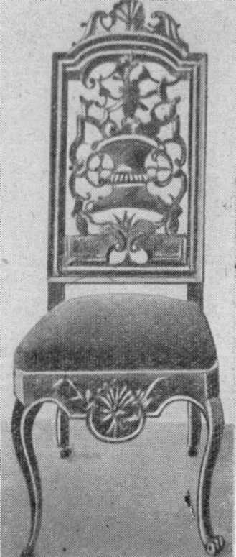

Рисунок 12 - Стул периода регентства

В это время вошел в моду новый вид помещения — будуар (комната для женщины), для которой требовалась особая меблировка.

Наряду с перечисленными особенностями, мебель периода рококо отличалась и другими специфическими чертами. В этот период, например, большую популярность приобретает фанерованная и лакированная мебель. Забыто дерево времен барокко— эбеновое. Широкое применение находит инкрустация. Мебель украшают резьбой по бронзе. Мотивы украшений: раковины, листья аканта, цветы, виноград, а также восточные павлины, обезьянки, цветы, пальмы. Часто применяли фурнитуру, преимущественно бронзовую в виде ручек, замков, накладок, обрамлений, колец.

Для изготовления каркасной мебели использовали бук и орех, а для фанерованной — палисандр, розовое дерево, тюльпановое дерево, тую, грушу, красное дерево. В связи с большой потребностью развернулось производство фанеры. Эта отрасль промышленности достигла в то время высокого уровня развития. Сама подготовка древесины и ее обработка велись очень тщательно и старательно.

Техника отделки мебели лаками, которая в это время также достигла высокого уровня, требовала очень тщательной подготовки древесины. Технология лакировки и сам лак были перенесены из Китая. Лакированная мебель имела золотистый, красный или черный фон. На этот фон заносили различные фигуры и орнаменты по восточным мотивам.

Мягкую мебель вырабатывали повсеместно. Большая часть ее предназначалась для сидения—стулья, табуреты, диваны и для лежания — кушетки, кресла с приставками, а также для сна — кровати и приспособленные для этой цели кресла, диваны, кушетки (рис. 13). Новинкой явился гарнитур для салона. Он состоял из стульев, кресел, дивана и стола.

Техника обивки мебели в это время стояла высоко. В качестве основания под обивку использовали ремни, а для набивки брали чистый волос.

Большого совершенства достигло и ткацкое производство. Некоторые материалы, созданные выдающимися художниками, представляли собой подлинные образцы искусства (рисунок 13).

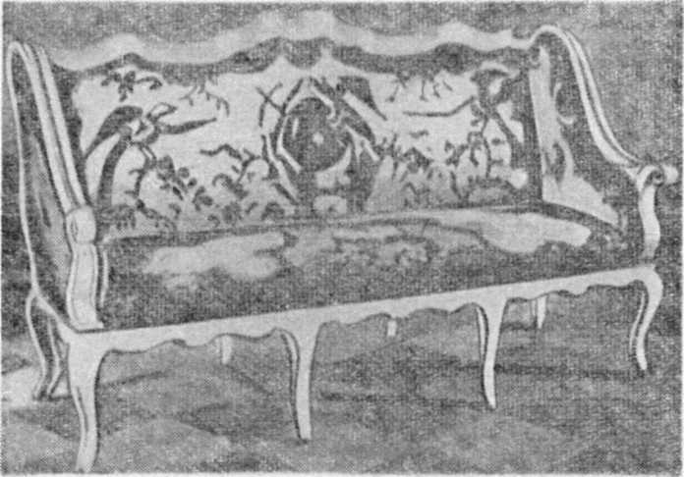

Рисунок 13 - Диван в стиле рококо, облицованный богато разрисованной тканью.

Для обивки мебели применяли парчу, бархат, плюш шелковый, шерстяной, тисненый и гладкий, тафту. Употребляли также материалы с вышитой или гобеленовой строчкой. Ткани изобиловали рисунками цветов, птиц, ваз и рисунками на восточные мотивы. В большом ассортименте изготавливали кровати.

Широкую известность получили в это время эбенисты и архитекторы Жан Франсуа Эбен (умер в 1763 г.), королевский эбенист Анри Риссер (умер в 1806 г.), известный эбенист Шарль Крессан (умер в 1763 г.) — столяр и резчик двора Филиппа Орлеанского, лакировщики братья Мартэн и многие другие.

Период Людовика XVI

Этот период называют иногда периодом неоклассицизма. Возвращение к классицизму, на котором были основаны творения искусства этого периода, произошло под влиянием усиленных исследований и открытий, явившихся результатом раскопок, позволивших лучше познакомиться с достижениями античной культуры.

Первоначально новое направление в искусстве проявилось в виде проникновения новых, классических деталей в стиль рококо. Однако вскоре стиль рококо с характерными для него круглыми и мягкими линиями был вытеснен неоклассическим стилем с острыми углами и приятными античными профилями.

Несмотря на строгие с виду формы, мебель времен неоклассицизма была легкой и утонченной. Она была прямой, с точеными ножками и искусным орнаментом. Сиденья имели квадратную, круглую, овальную или трапециевидную форму. Спинки были закруглены, ножки с течением времени стали слегка отогнутыми и утратили украшения.

Конструкции мебели неоклассицизма совершенно отличались от встречавшихся прежде. Отдельные элементы — ножки, сиденья, спинки — уже не сливались между собой органически, как ранее; они превратились в самостоятельные, соединенные между собой части.

У мебели для сидения подлокотники были сдвинуты к спинкам, что вызвано особенностями женской одежды того времени.

Кровати были похожи на современные, но с балдахинами; первоначально обе спинки были одинаковой высоты, лишь в дальнейшем одна из них стала повыше. На кровати клали матрацы, а спинки часто обивали тканью.

В моде были гарнитуры, состоящие из стульев, кресел, диванов, скамеек, кушеток и подножек (рисунок 14).

Мебель для сидения (рисунок 15), лежания и сна была в основном обита, иногда оплетена тростником или соломой. Сиденья и спинки обивали, на подлокотники накладывали подушечки.

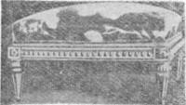

Рисунок 14 - Подножка периода царствования Людовика XVI

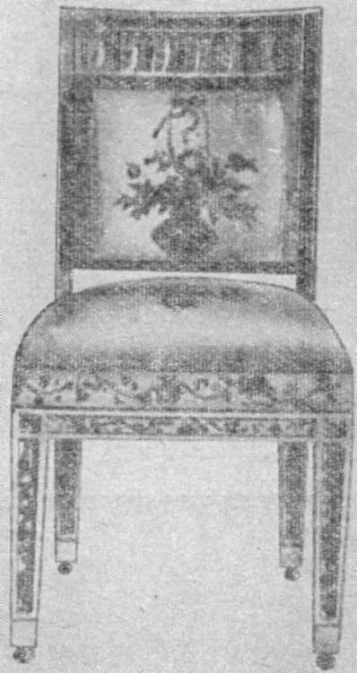

Рисунок 15 - Стул неоклассического периода

Пружины пока не были известны, в качестве пружинящих средств использовали ремни и волос. Для облицовки применяли ткани, чаще всего шелковые, похожие на ткани времен рококо.

В производстве мягкой мебели начали применять стежку, но первоначально она не играла большой роли.

Для изготовления мебели использовали красное дерево, розовое дерево, палисандр, черное дерево, бук, орех и другие экзотические породы деревьев. Каркасы мягкой мебели делали преимущественно из ореха и бука. Наряду с деревянной мебелью вырабатывались также различные, преимущественно мелкие, предметы мебели из бронзы (табуреты и др.) по римским образцам.

В этот период, кроме упомянутых выше Эбена и Рис-сера, творят французский художник-столяр Жорж Якоб (умер в 1914 г.), немецкий художник-столяр Давид Рентген и другие.

3. Современные стили в дизайне интерьера

Классический стиль

Классицизм подходит для основательных и консервативных людей. Для этого стиля характерны элементы античной архитектуры, солидность и даже некоторая тяжеловесность. В современном интерьере классический стиль может комбинироваться с другими стилями, образуя новые замечательные варианты. Психологи считают, что такой стиль, как правило, предпочитают люди, требовательные к себе и окружающим. Такие люди наверняка сдержанны, серьезны, слегка консервативны, любят точность и порядок (и, что самое главное, не только любят, но и соблюдают сами!). Отличительные черты данного стиля — симметричность и точность, поэтому в современном классическом интерьере хорошо будут смотреться, например, небольшие гравюры или картины одинакового размера, симметрично развешанные на стенах. Цветовую гамму для такого жилища нужно подбирать осторожно, избегая резких, смелых, кричащих красок. Подойдут спокойные, нейтральные, но при этом теплые тона: все оттенки коричневого, песочный, оливковый. Обои и ковры предпочтительны однотонные или с неброским рисунком, чтобы не нарушать целостность пространства. Для классического интерьера выберите элегантную строгую мебель без легкомысленных завитушек. Главное в оформлении света — классичность форм ламп. Окна лучше занавешивать шторами, так как жалюзи нарушают стилевую гармоничность интерьера. Хорош будет всем известный способ драпировки окна: легкие дневные занавеси (тюль), а поверх плотные ночные шторы, например, из бархата.

Авангард

Стиль, противоположный классическому. Он придется по душе человеку с оригинальным вкусом и нестандартным мышлением, предпочитающему свободу и независимость во всем. Основную роль в интерьере играет цвет: вы можете смешивать, сочетать, комбинировать какие угодно краски, главное - не переступить грань между броскостью, яркостью и вульгарностью. Обои используются редко. Вооружитесь кисточками, красками и рисуйте. Например, черная стена напротив белой. Соответственно — черное кресло около белой стены и светильник со светлым абажуром у черной стены. Или все четыре стены комнаты разных цветов: желтая, оранжевая, красная и вишневая. Запомните: авангард создается на контрастах. Подберите к этим ярким стенам темную мебель, и вы получите удовольствие от нового облика своей квартиры. Мебельные гарнитуры типа «диван плюс два кресла» для такой комнаты вряд ли подойдут. Каждая деталь должна быть оригинальной. Авангард — это смелый эксперимент, при котором, несмотря на, казалось бы, общий хаос, все к месту.

Экспрессионизм

Экспрессионизму присущи легкость и живописность, которые достигаются не числом картин на стенах, а за счет гармонии красок и сочетания света и тени. Цвета для такого дома - сочные, яркие и блеклые, размытые. Подойдут красный, голубой, зеленый, лимонный. Главное — избегать тяжелых и глубоких тонов. В экспрессионизме важно присутствие настроения. Попытайтесь создавать его и при помощи освещения параллельно с "центральным" светом разместите в комнате подсветку в виде красиво выполненных бра и торшеров, дающих мягкий свет. Абажуры для ламп должны быть изготовлены из легких материалов светлых тонов: плетеных, пластиковых, фарфоровых или тканевых. На окна лучше повесить жалюзи, которые создают ощущение легкости и света. Для этого стиля лучше всего подходит пластиковая или плетеная мебель.

Кантри

Этот стиль для тех, кому надоела обычная обстановка и хочется чего-то яркого, оригинального и экзотического. В классическом варианте кантри стены вместо обоев покрывают деревом и в одной из стен выкладывают Камин. Соответствующий колорит вашему жилищу придадут занавеси, покрывала, коврики с орнаментальными рисунками, плетеный абажур для лампы и плетеная мебель - кресла, стол и т. д. Стены можно украсить глиняными, расписными тарелками, металлической чеканкой, оригинальным макраме. Для такого интерьера подбирают натуральные цвета, свойственные природе. Кантри - это полы из светлого дерева, лоскутные коврики, лубочные картинки на стенах.

Ампир

На рубеже XVIII и XIX вв. началось движение в сторону подражения античным формам, выразителем чего явился ампир.

В период Великой Французской революции серьезных изменений в архитектуре интерьера не произошло. Немного другими стали лишь украшения. Королевские эмблемы были заменены эмблемами революции — фригийским колпаком, пучком ликтор-ских прутьев, плугом, пушкой. Нового стиля революция не создала. В период директории в интерьере стал господствовать нарочитый беспорядок, употреблялась тяжелая и массивная мебель, украшенная металлическими рамками, обитыми ножками.

Важным событием в этот момент была ликвидация ремесленных цехов, что создавало благоприятные условия для развития крупной промышленности, а это обедняло формы мебели и снижало ее качество.

В период империи возник новый стиль, названный ампиром. Он явился выразителем идей и стремлений этого периода.

Мебель в стиле ампир очень напоминала античную. Она была монументальной, ее гарнитуры состояли из такого большого количества различных предметов, что не всегда можно было установить, для чего служат некоторые из них. Изготовляли ее главным образом из красного дерева без каких-либо украшений, формы были гладкими, простыми и спокойными. Украшение составляла резьба по дереву, барельефы из бронзы или позолоченной меди, которые прикрепляли к поверхности. На барельефах изображались ромбы, звезды, листья аканта, головы зверей, человеческие фигуры, композиции на сюжеты из античной литературы, а также императорские эмблемы. Ножки мебели имели круглое или квадратное сечение, передние были прямыми, задние — слегка выгнутыми. Подлокотники кресел (рисунок 16) часто поддерживались резными фигурами лебедей, химер, сфинксов и другими — взятыми из античной мифологии.

Широко употреблялись кушетки красивой формы, диваны, табуреты со скрещенными ножками и т. д. Изменилась форма кроватей. С них были удалены балдахины и заменены заколотыми в форме палатки драпировками.

Обивали обычно сиденья мебели и очень редко — только у парадной мебели — спинки. Декоративные материалы отличались богатой вышивкой, рисунком и яркими красками.

Каркасы мягкой мебели делали преимущественно из красного дерева и часто красили. Изготовляемая мебель имела острые углы и была неудобна в пользовании.

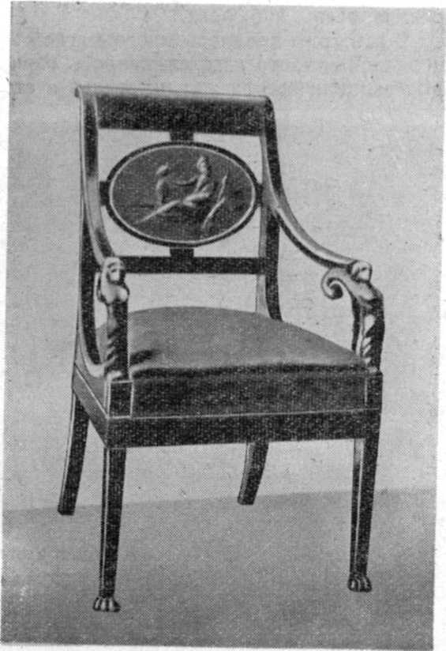

Рисунок 16 – стул в стиле ампир

Все в ампире свидетельствует о роскоши: богатые тяжелые драпировки, украшения из металла, на стенах старинные гравюры, чеканки или картины в красивых рамах. Дизайн в стиле ампир отличается тяжеловесностью, четкостью форм и замысловатостью отделки. Обои можно заменить тканью и тканью же обтянуть абажуры всех ламп в комнате. Лучше отдать предпочтение мебели темного цвета (черного, цвета каштана или красного дерева). И пусть она будет приземистой (в комнатах, выполненных в стиле ампир, всего высокого лучше избегать). Кресла, например, предпочтительнее выбрать с низкой спинкой, широкие, мягкие. Кстати, комоды, снова входящие в моду, свойственны именно этому стилю. В комнате также будут уместны кожаная мебель и массивные напольные светильники с плафонами из ткани. Стиль ампир выбирают люди меланхолического типа, погруженные в себя, предпочитающие одиночество шумным компаниям.

Период бидермейера

Стиль ампир охватывал всю архитектуру, т. е. основы архитектоники, здания, фасады, интерьеры и мебель. Период бидермейера охватил только интерьер и мебель. В то время как ампир распространился почти на все страны Средней Европы и даже Восточной Европы, бидермейер развился в Австрии и Германии и почти совсем не привился во Франции.

Бидермейер явился реакцией на монументализм и неудобство ампира. Этот стиль полностью отвечал вкусам и наклонностям средней буржуазии.

Интерьер и мебель этого периода характеризуются скромностью, удобством и упрощенными формами. В период полного развития бидермейера, который приходится на 1820—1830 гг., он не подвергался влиянию античной архитектуры или каких-либо других стилей. Это влияние стало проявляться в более позднее время.

Мебель бидермейера была гладкой, с простыми формами без всяких украшений. Задние ножки стульев, продолжение которых образовывало спинку, так же как ножки кушеток и диванов, были слегка выгнуты. Декорирование мебели сводилось к подбору дерева и фанеры по их цвету и текстуре, пропуску прокладок и умеренному применению искусной резьбы; поверхность отделывали до получения блеска.

Для изготовления мебели использовали гораздо больше пород, чем раньше. Широко применяли вяз, красное дерево, черешню, ясень, дуб, орех.

В эти годы делалось много мягкой мебели. Она была разнообразной и часто изготавливалась гарнитурами, в состав которых входили кресла, диван, стулья и стол (рисунок 17).

Рис. 17. Гарнитур — диван, стулья и стол периода бидермейера

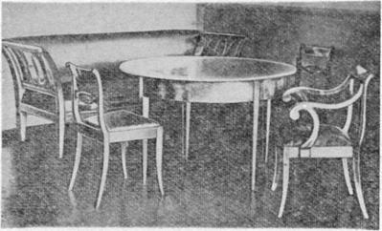

Однако мебель гарнитуров не всегда имела одинаковые формы, что являлось ее характерной особенностью. Монументальной формой отличался диван с высокой спинкой, подлокотниками и часто с боковыми валиками.

Мебель бидермейера удобна в пользовании. Спинки диванов делали мягкими. Изменился вид кровати, прошла мода на балдахины. В этот период появились чехлы, которыми обтягивали мягкую мебель.

Серьезные изменения претерпела техника обойных работ. Изобретение пружины повысило уровень обойных работ и явилось началом так называемого «века мягкой мебели». Одновременно с этим было механизировано производство тканей, что, правда, вызвало обеднение их внешнего вида, но зато позволило увеличить количество и разнообразие. Декоративные материалы выпускали главным образом гладкими или в полоску. Только более дорогие ткани украшались вышитым, вытканным или нанесенным краской рисунком в виде разноцветных полосок, букетиков, цветов и геометрических фигур. После периода бидермейера наступает период стилевой пустоты. Архитектура отличается смешением различных стилей и эпох. В моду входит композиция стилей, называемая стилевым эклектизмом. Такое состояние продолжалось до конца XIX в., когда произошел один из последних стилевых срывов — так называемая сецессия.

Английская мебель

Развитие стилевых форм в Англии имеет свою особую специфику. Кроме того, формирование их здесь произошло значительно позже, чем в других странах. Английский ранний ренессанс совпадает по времени с итальянским поздним ренессансом. Развитие ренессанса в Англии проходило так же, как и в других европейских странах.

К готике, скромно украшенной во время царствования Елизаветы, со временем было добавлено богатое ренессансное убранство. Полный расцвет ренессанса наступил во времена короля Якова, в это же время оформился так называемый яко-битский стиль. Мебель этого периода изготавливалась с фламандской тщательностью, итальянской точностью формы и французской декоративностью (рисунок 18). Помещения обставлялись большим количеством богатой мебели.

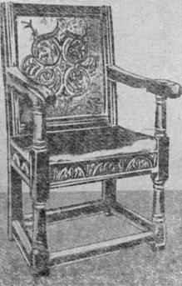

Рис. 18. Кресло якобитского периода

В период деятельности Кромвеля произошел поворот к пуританским формам жизни и простоте. Поздний ренессанс в Англии появляется в первой половине XVII в. и продолжается до начала XVIII в. В это время творят выдающиеся архитекторы Инго Джонс, перенесший на английскую почву итальянские традиции, Кристофер Врен, придавший английской архитектуре классические формы и французскую культуру. При-близительно с 1702 г., т. е. с момента вступления на английский трон королевы Анны, окончательно выкристаллизовался стиль английского дома, который не сумели создать ни Джонс, ни Врен.

Самостоятельная английская архитектура формируется с начала XVIII в.; после царствования королевы Анны создается так называемый григорианский стиль, название которого связано с тремя царствовавшими один за другим королями. Период григорианского стиля делится на ранний, охватывающий первую половину XVIII в., и поздний—вторую половину этого века.

На рубеже XVIII и XIX веков в архитектуре господствовал ампир, который в царствование королевы Виктории (1837— 1901 гг.) уступил место так называемому викторианскому стилю. В викторианский период в течение некоторого времени большим успехом пользовался рококо. Он уступил в свою очередь место интерьеру, соответствующему вкусу класса финансистов, купцов и промышленников, а затем, к концу XIX в., установился в виде стандартного интерьера, соответствующего уровню среднебур-жуазной семьи.

В период позднего ренессанса английская мебель имела корпусные и каркасные конструкции, ножки стульев и столов были точеные с богатым резным орнаментом. Влияние французского и итальянского искусства можно проследить на внешнем виде и орнаменте мебели этого периода.

Производство мебели наиболее интенсивно развивается в григорианский период, особенно на втором его этапе.

В XVIII в. под влиянием новейших открытий английское общество стало интересоваться античным и китайским искусством, что нашло отражение в архитектуре деталей.

Чтобы понять причины столь быстрого развития мебельного производства в Англии в этот период, следует ознакомиться с некоторыми особенностями организации деревообрабатывающего ремесла.

Во Франции ремесленники-столяры были сосредоточены в закрытых цеховых корпорациях, пользовались поддержкой государства, имели особые права и обязанности. В Англии дело обстояло иначе. В XVIII в. здесь существовал уже прочно укоренившийся капиталистический строй. Ремесленников объединяли уже не цехи, а многоотраслевые корпорации. В производстве мебели принимали участие три основные группы ремесленников: мастера изысканной корпусной мебели (так называемой «джойнер крафтман»), мастера каркасной мебели («чеа мейкер») и ремесленники, занятые обойными работами («упхолстер»). Вместе с другими ремесленниками — стекольщиками, кузнецами, слесарями — мебельщики XVIII в. входили в корпорации, занимающиеся внутренним убранством помещений. Этими корпорациями руководили выдающиеся специалисты, получавшие соответствующую прибыль. Одним из таких руководителей был ведущий мебельщик григорианского периода — Томас Чиппендель, который создал особое направление в стиле, названное его именем.

Мебель в стиле Чиппенделя (рисунок 19) отличалась техническим совершенством, приятным внешним видом, была удобна в пользовании. Она походила на мебель времен королевы Анны.

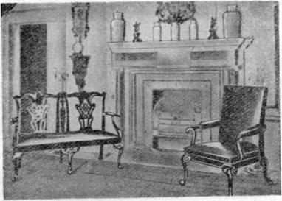

Рис. 19 - Диван и стул в стиле Чиппенделя

Ножки ее отличались простыми линиями, у сиденья и внизу они были выгнуты, на концах часто бывали расширены и сделаны в виде лап. Спинка представляла собою цельную или ажурную выгнутую доску. Позже место доски заняла решетка с перекладинами и резьбой по античным или китайским мотивам.

В мебели последних лет творения этого крупного мастера заметно выражено влияние направления, представителем которого был Роберт Адам, а также мотивов, заимствованных у рококо.

Наряду с Чиппенделем, в несколько более позднее время работают еще два крупных мебельщика — Шератон и Хеппльуайт. Их творчество очень близко по форме. Они выпускают первые каталоги и руководства по производству мебели: Шератон пишет работу под заглавием «Альбом для мастера корпусной мебели и обойщика», а Хеппльуайт — «Руководство для мастера корпусной мебели и обойщика».

Мебель Шератона и Хеппльуайта была более легкой, чем мебель Чиппенделя. У Хеппльуайта передние ножки стульев и кресел были прямые и суживались книзу, задние же вместе со спинкой были прогнуты наружу. Спинки представляли собой рамки в форме сердец, лир, щитов и т. п. Ножки, особенно у кроватей, делались резными. Отличительной чертой мебели, созданной Шератоном (рисунок 20), была близость ее к ампиру. Передние ножки часто делали точеными, спинки — простой формы из выгнутой доски, ажурные или рамочные — резные. Мебель Шератона нередко украшалась интарсией из прокладок или рисунками Анжелики Кауфманн. Несмотря на большое влияние мебельщиков на оформление английского интерьера, окончательный вид ему в XVIII в. придали видные архитекторы того времени братья Джонс и Роберт Адам. Лозунгом братьев Адам была легкость, привлекательность и элегантность. Они занимались комплексным проектированием всего интерьера, включая такие вещи, как лампы, подставки и т. п. Братья Адам создали много прекрасной мебели, сделанной с большим художественным вкусом. Эти образцы (рисунок 21) отличались классическими формами, великолепными декоративными деталями и чудесной интарсией по античным и китайским мотивам.

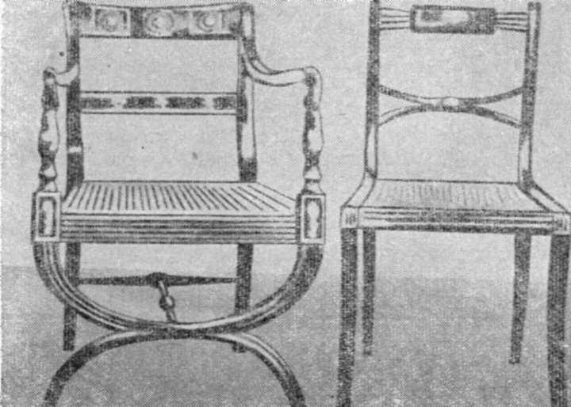

Рис. 20 - Стулья Шератона и Хеппльуайта

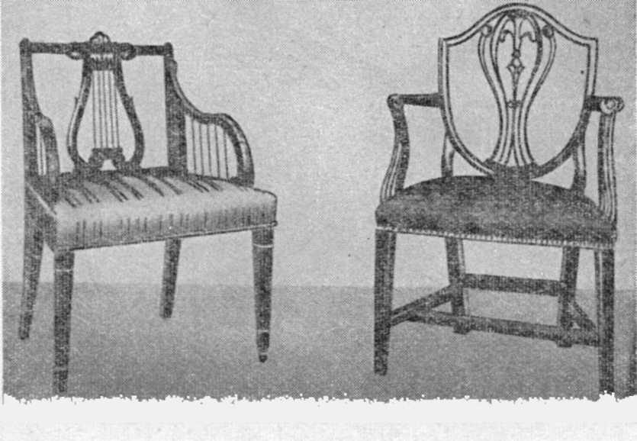

Рис. 21 - Кресло и стул в стиле Адама

В это время производилось много мягких стульев, кресел, диванов, скамей и кроватей. Модно было оплетать мебель тростником, а также соединять вместе два, три или четыре кресла, сохраняя только боковые подлокотники. Стоила мягкая мебель очень дорого. Ремесленники-обойщики ценились наравне с мастерами краснодеревщиками.

Излюбленными породами деревьев в этот период были красное дерево, лимон, палисандр и фруктовые породы. Мастера стремились подчеркнуть во внешнем виде мебели текстуру древесины, с этой целью поверхность отделывали вощением. Очень немного мебели отделывали лаком. Для украшения часто применяли бронзу, которую тем не менее использовали очень умеренно. В начале XIX века в архитектуре интерьера заметно было влияние древней Греции. Но это не было бессмысленным подражанием, использовались лишь мотивы и формы античного искусства.

Это время считается переходным периодом к ампиру. В викторианскую эпоху мебель отличалась тяжелыми, массивными формами, однако она не была лишена определенных эстетических достоинств.

В то время, когда в Европе безраздельно господствует эклектизм, в Англии входит в моду рококо, а затем оформляется типичная для Англии стандартная мебель в виде гарнитуров для квартир среднебуржуазных семей. Формы и состав этих гарнитуров с небольшими изменениями сохранились в Англии до настоящего времени.

Эклектизм

Во второй половине XIX в. в большинстве европейских стран, а во Франции даже раньше, не замечается дальнейшего развития архитектуры интерьера. Требования привилегированного класса — банкиров, купцов и промышленников — были направлены на эффектное внутреннее убранство, которое должно было свидетельствовать о богатстве владельца, чтобы поддержать его положение в деловом мире. Это вызвало перегрузку интерьера мебелью, драпировками, коврами, портьерами, различными безделушками, картинами, фарфором и другими предметами.

Направление мебельного производства того времени называют эклектизмом. Мебель этого периода представляла собой компиляцию стилей предыдущих периодов. Здесь встречались элементы готики, ренессанса, барокко, рококо. Нередко в эту компиляцию стилей старались внести национальные элементы, что вносило еще большую путаницу.

Характерными особенностями были изысканные формы, заимствованные у рококо, богатые профили и украшения в виде резьбы, барельефов, интарсий и т. п. Мебель была тяжелой и солидной, изготавливалась из благородных пород: красного, розового дерева и других.

Во второй половине XIX в. после изобретения Тонэтом стальных форм и шин для гнутья древесины, значительно развилось производство гнутой мебели. Это способствовало превращению мебельного производства в отрасль промышленности.

Конструкция мебели значительно упростилась, особенно к концу XIX в., когда в большом количестве стали применять столярные плиты, клееную фанеру, гвозди, винты и шурупы. Это позволило изготавливать мебель из щитов и рам с филенками из клееной фанеры.

В производстве мягкой мебели наблюдается дальнейший прогресс, основанный на использовании каркасов из гнутой древесины, профилированной клееной фанеры, а также конструкций с использованием плит. В это время вырабатывалось очень много мягкой мебели, наличие ее в доме определяло благосостояние владельца. Для украшения мягкой мебели применяли гвозди с декоративными головками, кисти, шнур и тесьму.

Наиболее типичным для этого периода был гарнитур мебели для столовой в стиле псевдоренессанса, состоявший из дивана с высокой спинкой, стола, кресел и стульев с резными элементами.

Сецессия

На рубеже XIX и XX вв. во внутренней архитектуре произошел серьезный поворот, соответствующий специфическим особенностям этого периода. Новое течение было направлено против эклектицизма, космополитических тенденций и индивидуализма. Своей целью оно ставило использование национальных форм, прежде всего народных.

Однако, несмотря на то, что были разработаны некоторые новые стилевые формы, в этот период не было создано крупных художественных ценностей. Причина та, что новые стилевые формы, охватившие прежде всего архитектуру интерьера и убранство, были основаны главным образом на капризных зигзагообразных линиях, фантастических орнаментах. Поэтому они не удовлетворяли требованиям новой архитектуры, которая сочетала в себе экономичность, полезность и красоту. Это явилось главной причиной короткого существования сецессии и замены ее функционализмом и конструктивизмом.

В период сецессии значительно продвинулась вперед техника производства мебели. На возникавших мебельных фабриках мебель старались выпускать серийно. Первые опыты были начаты и Винер Веркштетте и Дейче Веркштетте в Холлерау. В это время стали применять столярные плиты, из которых делали корпусную мебель, что значительно упрощало ее конструкцию.

В производстве мягкой мебели больших изменений не произошло, хотя вырабатывать ее стали значительно больше. Декоративные материалы, выпускаемые на текстильных фабриках, стали дешевле, но приняли более бедный вид. Наряду с текстильными материалами, в моду входили кожа и клеенка. Для украшения мягкой мебели применяли выпускаемые быстро развивающейся металлической промышленностью декоративные гвозди, накладки, скобочки, петли, а также шнур, тесьму, кисти и пуговицы.

Формализм

После периода сецессии, нашедшего последователей в Германии, Англии и Австрии, в архитектуре интерьера видное место занимает функционализм и конструктивизм. Эти два направления, взаимно дополняющие друг друга, получили название формализма, основным положением которого является то, что эстетическую ценность создает не содержание, а форма.

Характерной особенностью конструктивизма является выдвижение на первый план материалов и новых конструкций. Эстетическая ценность почти не учитывается.

Оба эти направления сказались на внешнем виде мебели. Появляется мебель, встроенная в стены помещений, сделанная из стальных никелированных трубок и др. Очень сильно изменилась мебель, предназначенная для отдыха человека. Массу мебели, выпускаемой в западноевропейских странах, можно было бы назвать «машинами» для сидения или сна, настолько точно она подогнана к формам человеческого тела. Многие из таких предметов, не исключая тахты, оборудуют специальными приспособлениями для качания и т. п. Мебель угловата, количество ее в помещениях невелико, большинство предметов напоминает своим видом обычный ящик. Этим новым направлениям в мебельном производстве, возникновение которых относится к 1910 г., благоприятствовало много факторов. Главные из них — стремление современного общества к комфорту, введению широкого ассортимента новых материалов, а также стремление к применению новых, более прогрессивных способов производства мебели (рисунок 22).

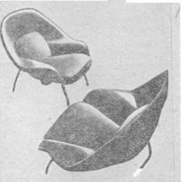

Рисунок 22 - Американские кресла с металлическим каркасом и мягкими

элементами из пористой резины, облицованными светлым материалом

Серьезные изменения произошли в технологии производства мягкой мебели. Введение новых материалов: стальных трубок, прутьев, стальной и резиновой тесьмы, прямослойной древесины, го-i товых элементов — пружинных, резиновых, из

щетины и травы, новых видов декоративных материалов вызвало революцию в технике производства мягкой мебели и оказало существенное влияние на ее оформление с точки зрения утилитарной и эстетической (рис. 24).

Одной из причин обеднения форм мебели является производство ее на фабриках. Количество же вырабатываемой мебели, что видно на примере Польши, достигает миллионов штук.

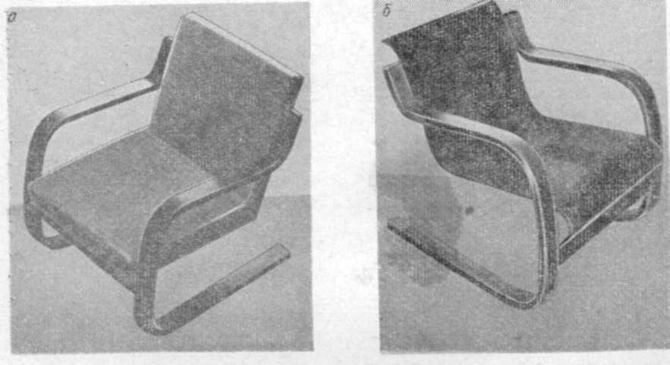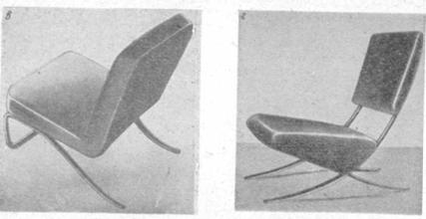

Рисунок 23 - Голландская и немецкая мебель с каркасами из труб и стальных полос, а также многослойной древесины: а, б—кресла из клееной древесины; в, г—стулья из стальных полос

Сейчас, когда в западноевропейских странах оформились определенные направления развития мебели и архитектуры интерьера (рисунок 23), в Польше все еще имеет место застой. Мебель, вырабатываемая на наших фабриках, некрасива. Назвать ее очень удобной также нельзя: украшения ее скромны, а конструкции просты. В результате многие покупатели, имеющие средства, заказывают мебель частным лицам, которые гораздо лучше удовлетворяют вкусам и желаниям потребителей.

Однако в последнее время и мебельная промышленность также начинает искать пути для улучшения вида и качества вырабатываемой мебели. [3]

Этнические стили

Африканский стиль — это, пожалуй, самый экзотичный из этностилей. Цвета Африки очень теплые и приятные, популярны расцветки, имитирующие диких животных. Особый эффект придают шкуры тигров и зебр.

Индийский стиль — это бирюзовые, малиновые, оранжевые и совершенно неповторимые в своем роде сочетания цветов в интерьере. Индийский шелк на ощупь не такой гладкий и скользкий, как китайский, а немного шероховат. Мебель в индийских домах низкая, выпиленная вручную из тика — очень прочного дерева. Характерная особенность - легкая трансформация деталей дома: стульчики, столы, ширмы, ставни и двери часто "меняются ролями".

Хай тек

Этот стиль по-прежнему остается одним из актуальных стилей в дизайне жилых и общественных интерьеров. Этот стиль, оформившийся в последней трети XX в., возник из дизайна промышленных помещений, где все элементы обстановки подчиняются функциональному назначению. Конструкционная открытость, включение в визуальный ряд труб, арматуры, воздуховодов, сложное структурирование пространства, излюбленные материалы: металл, стекло, бетон — все это характерные черты стиля хай тек. Элементы индустриальной эстетики перешли в жилое помещение, где получили дальнейшее развитие. Практически полное отсутствие декора здесь компенсируется "работой фактуры": игрой света на стекле, блеском хромированных и металлических поверхностей, рисунком натуральной древесины. К этому "стандартному набору" могут добавляться неоштукатуренные участки кирпичной стены и разнообразные современные синтетические материалы.

Винтаж

Приметы стиля: всевозможные вещи 50-60-х гг., купленные на «блошином» рынке, в антикварных магазинах или доставшиеся в наследство от родителей. Текстиль — шторы, обивка, скатерти - все уже бывшее в употреблении, т. е. «винтажное».

Ар деко

Приметы стиля: демонстрация хорошего вкуса. Этот стиль зародился во Франции, отсюда его легкость и изящество. В интерьерах ар деко обычно используют кленовый массив, ясень, розовое дерево.

Модерн

Стиль раскрывает утонченность и яркую индивидуальность владельца. линии в модерне изысканные, плавные и мягкие, напоминают растительный орнамент, ему присущи максимальное выявление фактуры и пластических возможностей материала.

Минимализм

Стиль для радикалов. Его девиз: отказ от нужного в пользу самого необходимого. Он всякий раз становится модным на рубеже эпох, когда все старое отметается в ожидании радикальных перемен (советский вариант), или как пресыщение роскошью традиционных интерьеров для высшего и среднего класса (вариант западный). Для него характерны: предельная лаконичность форм, полное отсутствие декора, орнаментов или деталировки фасадной отделки, ясность композиции, монохромность, подчеркивание естественности фактур, работа большими плоскостями, графичность. Облик Жилища определяют большие светлые объемы, не загроможденные мебелью (ничего лишнего). В мебели минимализму свойственны самые современные материалы: сталь, матовое стекло, натуральное дерево, алюминиевые профили. Стиль привлекает мобильностью и функциональностью.

Китч (или фьюжн)

Своего рода нигилизм в архитектуре, сочетание несочетаемого, стиль, отрицающий все предыдущие достижения и ставящий под сомнение будущие. Он рождается из-за чрезмерного богатства, пресыщенности и любви к эпатажу или, наоборот, от вопиющей, бросающей вызов бедности. При желании (или необходимости) возможно найти идеальное сочетание разных стилей даже в пространстве одной комнаты. Это может потребоваться, например, если вам по душе современный стиль хай тек, но в то же время вы не в состоянии расстаться с резным бабушкиным комодом из дуба. Главное — правильно организовать пространство вокруг комода, то есть сделать так, чтобы он не выглядел инородным предметом, а еще лучше — выгодно подчеркивал общую идею решения комнаты. Кроме того, смешение стилей становится необходимостью, если в квартире проживает семья из нескольких человек, принадлежащих к разным поколениям. У каждого из них свои вкусы, и при этом каждый должен иметь в квартире уголок, где бы он чувствовал себя максимально уютно. [2]

2. История развития мягкой мебели (см. Приложения А – Д.)

Первая мягкая мебель - кресла и диваны, появились к середине XVII века в замках европейской знати во Франции. При строительстве в традиционном классическом стиле, украшение и обстановка замков дворцовой знати должна была соответствовать высокому уровню и, помимо придания роскоши и вычурного шика, создавать максимум удобств. Мебель, просто обтянутую тканью, ради удобного и комфортного сиденья стали набивать овечьей шерстью, лебяжьим пухом и прочими натуральными наполнителями. Гораздо позже дорогостоящие материалы заменили на каучук и синтепон.

Прообразом современного мягкого дивана считают кушетку, для которой характерно было новшество – регулируемый наклон изголовья и длинное мягкое сиденье, обтянутое кожей. Примечательно, что кушетка произошла от стула. К середине XVIII века кушетки стали стремительно входить в моду не только в Европе, но и в европейских колониях.

Классическое французское канапе, такое, каким мы привыкли его видеть, родственно стулу, но отлично от классического представления о кушетке. На изящных ножках крепится резная рама. У канапе длинная поразительно изящная спинка, расположенная во всю длину сиденья. Её форма рождает некую оптическую иллюзия – кажется, что спинки нескольких стульев соединены в одну общую. И как бы это не показалось странным, светский этикет диктовал запрет «полулежания» на канапе; откинуться на спинку во время непринужденной беседы дозволялось лишь на кушетке.

Софа — это низкий диван, являющийся ближайшим родственником кушетки, но зачастую при создании софы, принято было отделывать ее в восточном стиле: так, её покрывали яркой обивочной тканью или кожей, располагая большое количество мягких подушек, набитые шерстью или конским волосом. Позднее появились стальные пружины. В начале, когда европейцы предпочитали на софе сидеть, а не лежать, эти мягкие диваны не отличались особым разнообразием декоративных решений. Но позднее в моду входит традиция лежания на софе. Тут-то и наблюдается буйство фантазии древних дизайнеров: появляются различные типы софы, оснащенные спинками как у кресел, сиденья которых разделены своего рода мягким столиком. Позднее создаются новые материалы и изящные конструкции из хромированных трубок, появляются всевозможные варианты черных или цветных кожаных подушек. [2]

3. Диван

В наше время непросто представить себе дом или офис без дивана. Он давным-давно уже стал непременным компонентом любого интерьера. Именно на диванах мы проводим самые приятные расслабляющие минуты нашего времени, проводим время с семьей, друзьями, коллегами, читаем книгу или смотрим захватывающий фильм.

В отличие от прочих элементов мебели, кресла и диваны мы применяем очень интенсивно, всякий день и вечер – собственно, поэтому качество обивочных материалов кресел и диванов и прочность каркаса обязаны быть на высоте.

3.1. Классификации дивана

3.1.1. По форме

- классический;

- круглый;

- полукруглый;

- угловой;

- нестандартный специальный.

3.1.2. По конструкции

- линейный;

- модульный;

- трансформирующийся.

3.1.3. По материалу

- кожаные;

- тканевые;

- из искусственной кожи.

3.1.4. По назначению

- студийный или офисный;

- гостевой;

- диван-кровать.

3.1.5. По механизму трансформации

Рисунок 24 – диван трансформирующийся «еврокнижка»

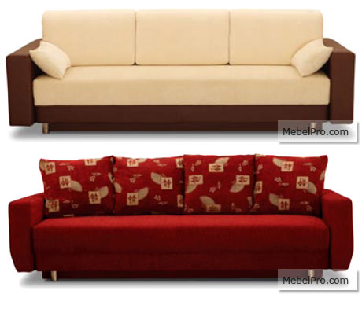

- еврокнижка (классическая строгость дивана «Еврокнижка» смягчается уютными

подушками. «Еврокнижка» – подходящий вариант для гостиной или кабинета. Механизм трансформации позволяет установить «Еврокнижку» вплотную к стене, что дает возможность эргономично использовать свободное пространство в комнате. Глубокий бельевой ящик решит проблему хранения постельного белья. Диван «Еврокнижка» легко раскладывается: стоит выдвинуть сиденье и опустить спинку, и получается спальное место шириной 149 и длиной 200см. Мебельная фабрика ДИС предоставляет заказчикам возможность выбрать обивку дивана по своему вкусу [5]);

- «аккордеон»

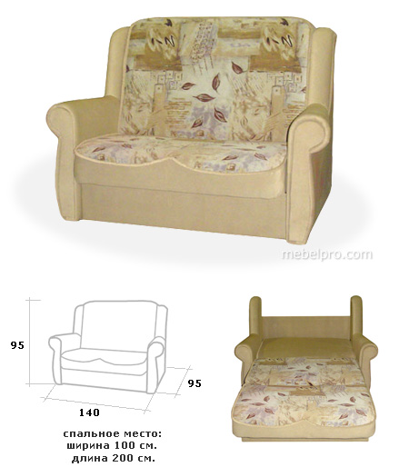

Рисунок 25 – диван трансформирующийся «аккордеон»

- «клик-кляк»

Рисунок 26 – диван трансформирующийся «клик-кляк»

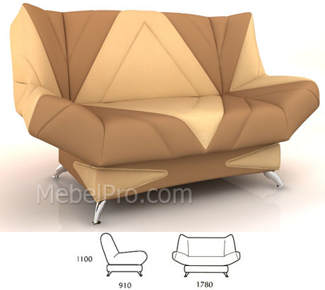

4. Современные мебельные тенденции

Подводя итоги Миланской выставки 2009, прошедшей еще в конце апреля, мировая общественность до сих пор не может прийти в себя от восхищения. Восторг потребителей вызван в первую очередь теми тенденциями, которые были предложены дизайнерами в ответ на мировой экономический кризис.

Прежде всего, радует то, что стоимость мебельного эксклюзива от известнейших мировых брендов стала более разумной и взвешенной. С другой стороны, фантазия создателей опережает мечты и грезы потенциального потребителя, реализуясь во все более вычурные мебельные новинки. Одной из ведущих тенденций мебельного дизайна, представленного в Милане, стал аскетичный минимализм, приятно удививший посетителей выставки своей простотой, небольшими размерами и неагрессивными мобильными формами. По сравнению с прошлогодней гигантоманией и броскостью, стал прослеживаться акцент на эргономичности и визуальной легкости форм.

Абсолютно противоположной по смыслу и содержанию тенденцией стала тяга многих дизайнеров к своеобразному бегству от суровой действительности. В их мебели переплелись последние веяния мировой моды, искусства и природное начало. Каждый предмет, представленный в рамках данной тенденции, может быть применен как в интерьере жилища, так и в качестве уличной мебели. Благодаря Милану, сегодня снова в моде солидная увесистая древесина, представленная во всей своей “деревенской” красе и природной основательности.

Довольно интересными мебельными “изюминками” стали лоскутные и вязаные вставки в обивке, роскошная вышивка и некий африканский примитивизм. Некоторые образцы мебели, представленные на выставке, дышали мягкой самоиронией и образностью, оказывая при этом неожиданный эффект на впечатлительного посетителя.[ [6](http://www.mebelux.ru/news/48/)]

С одной стороны, в России мягкую мебель покупают надолго - в окна, как в Италии, не выбрасывают. С другой стороны, продажи мягкой мебели у нас постоянно растут. А все потому, что объемы строительства большие, новых интерьеров все больше, а кресла и диваны нужны для всех помещений, ведь это мебель не для чего-то - это мебель для всего.

Главная разница между ультрасовременной мягкой мебелью и классической не столько в дизайне, сколько в мягкости. Классические диваны набивают пухом, часто они невероятно мягкие - пользователь буквально утопает, а вот многие минималистские диваны - упругие или средней мягкости. Выбирать надо в соответствии с образом жизни и степенью изнеженности.

Главное в диванах из массива дерева даже не сама древесина, хотя лучше, чтобы это были твердые сорта дерева - бук, например. Не последнее здесь - качество обработки древесины. Производители таких почти кутюрных диванов тщательно выбирают дерево, тщательно высушивают - материал должен быть абсолютно сухим. Также высший шик, если диван собран без болтов и шурупов, только за счет столярного мастерства.

Качество у правильной мягкой мебели бывает просто хорошее и бескомпромиссно хорошее. Все зависит от того, на какой срок вы ее выбираете. Если, как президента, года так на четыре, то диван из массива дерева, которое высушивали на протяжении десяти лет, сложно обрабатывали и вручную собирали, - избыточная роскошь. Можно купить менее основательный диван, но с ударным дизайном.

Ударный дизайн мягкой мебели - это когда форма определяется экспериментами в области ортопедии и экономики одновременно. Фабрики не то чтобы стремятся сэкономить на материалах, но расширяют границы качества за счет новаций. Один из самых экстравагантных вариантов - бескаркасные диваны-матрасы со сложносочиненным наполнением.

Большинство производителей мягкой мебели занимаются все-таки более реалистичным прет-а-порте де люкс. Если уподоблять мебель одежде. Поэтому каркасы делают комбинированные - с основой из массива и вставками из фанеры, усовершенствованной ДСП и стали. Для прочности части каркаса соединяются самыми хитрыми способами - у многих фабрик есть свои ноу-хау.

Все-таки мягкая мебель для того, чтобы сидеть, а не спать на ней. Но не стоит превращать этот тезис в предрассудок, потому что если у вас нет лишней гостевой комнаты, то почему бы не припасти на случай диван-трансформер. Механизмов трансформации сейчас множество, самый актуальный из них - это когда дополнительная площадь выдвигается.

Ортопедия на 80% и есть эргономика мягкой мебели. Для этого разрабатывают сложную сандвич-начинку - тут и пружины, и пух с шерстью, и латекс, и экологичные синтетические материалы. Определенно, тем, что внутри дивана, стоит поинтересоваться. И не забудьте посидеть и полежать на диване-кандидате. [7]

Существуют и другие тенденции. Все смешалось в современном доме, и теперь уже не знаешь, то ли это вечернее платье, то ли стул, то ли кокетливая шляпка, то ли светильник.

Начиналось все достаточно безобидно. Модные дома стали запускать home-линии. VERSACE, FENDI, MISSONI - никого уже не удивляет мебель, украшенная знаменитым логотипом. В ответ дизайнеры решили переквалифицироваться в портных, ну или, по крайней мере, позаимствовать часть конкурирующих "модных" приемов. Так появились диваны, "застегнутые на все пуговицы", прошнурованные лампы-"корсеты", плиссированная мебель и мебель с оборками. Недавно к ним присоединились кресла-"платья", торшеры и коврики в виде шляпок. Пошла в дело и обувь: из босоножек, оказывается, получаются неплохие ванные. Не перепутайте сапоги в прихожей с подставкой для зонтов, а котелок - с вазой для флористических композиций.

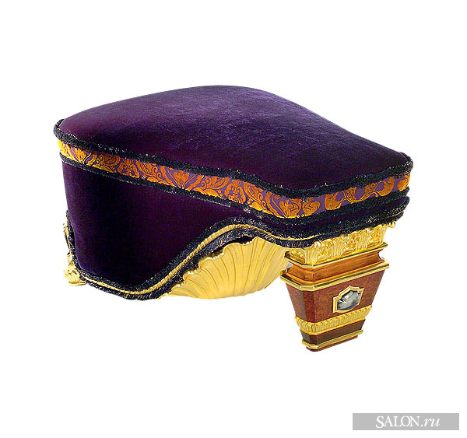

Рисунок 27 - Пуф Gabriella из коллеции Il gusto dei principi, дизайнер Джованни Мария Малерба да Буска (Giovanni Maria Malerba da Busca), Colombostile, студия "Бель БОСКО"

Конечно, такая мебель для необычного интерьера. Не всякий согласится жить в доме-фокусе. Зато те, кому близок эпатаж, найдут здесь верного помощника. Результат можно гарантировать: гости будут как минимум удивлены. С такой обстановкой, полной сюрпризов, точно не соскучишься, а значит, она не рискует надоесть.

Кстати, эта мебель с оттенком гламура - хороший способ оживить интерьер, дизайнеры которого, кажется, были настроены слишком серьезно. Элементы игровой, шуточной культуры напомнят о том, что взрослые - те же дети и даже самым строгим людям иногда хочется пошалить.[ 8]

Заключение

Результатом данной работы является исследование накопленного материала о мебели. Начиная с древней истории мебели, я исследовала, как менялась мода на декор и материалы изготовления предметов интерьера и какие стилистические особенности свойственны той или иной эпохе. Так же я исследовала состояние мягкой мебели в настоящее время, и выяснила, что форма мягкой мебели мало изменяется. Следующим этапом работы является классификация набранного материала, а именно классификация диванов. На этом работа не заканчивается, поскольку дальше предстоит эти классификации расширять, исследовать формы и функции различных диванов, кроватей, кресел, чтобы в итоге выявить некую закономерность, которая поможет создать новые формы мягкой мебели и придать ей свежий вид! Это и является теоретической значимостью работы. И ценность результата высока, поскольку потребностей у людей становиться больше, всё больше становится искушённых «мебельных гурманов». И технологии развиваются всё стремительней. Поэтому новая веха в истории мебели неизбежна!

Список литературы

1. [Электронный текст]// <http://www.legprom.ru/articles.php?read=21>

2. [Электронный текст]// <http://www.simpomebel.ru/articles/articles/category/1/message/33/>

3. [Электронный текст]// <http://mebelniy-ray.ru/istorija-razvitija-mjagkoi-mebeli.html>

4. [Электронный текст]// <http://mebelniy-ray.ru/istorija-razvitija-mjagkoi-mebeli/sovremennaja-epokha.html>

5. [Электронный текст]// <http://www.mebelpro.com/mebel19.htm>

6. [Электронный текст]// <http://www.mebelux.ru/news/48/>

7. [Электронный текст]// <http://www.salon.ru/article.plx?id=4861>

8. [Электронный текст]// <http://www.salon.ru/article.plx?id=9905>